Lớp 3
TIẾT 5: HÁT: QUỐC CA VIỆT NAM
I. Yêu cầu cần đạt:
- Nêu tên bài hát Quốc ca Việt Nam và tên tác giả Văn Cao
- Hát đúng giai điệu và lời ca của bài Quốc ca Việt Nam, hát với nhạc đệm và kết hợp vỗ tay theo nhịp.
Tích hợp ANQP: Lồng ghép kiến thức QPAN qua nội dung học hát.
Tự tin, mạnh dạn phát biểu ý kiến, tích cực tương tác và phối hợp cùng bạn trong các hoạt động.

- Giáo dục HS yêu nước.
II. Đồ dùng dạy học:
1. Giáo viên:
Đàn phím điện tử, File nhạc.
2. Học sinh:
- Sách giáo khoa
III. Các hoạt động dạy học chủ yếu:
Hoạt động của giáo viên | Hoạt động của học sinh
1.Hoạt động mở đầu  HĐ1: Nghe và vận động theo nhịp hành khúc  GV cho HS nghe và hướng dẫn HS cùng vận động theo nhịp điệu hành khúc.  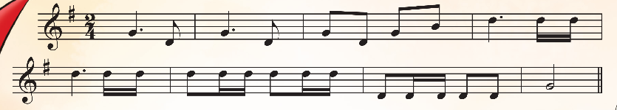 | HS vận động theo nhịp điệu hành khúc.
2. Hoạt động hình thành kiến thức mới  HĐ2: Học hát bài Quốc ca Việt Nam. (Thẻ 27. Nói ra suy nghĩ của mình)  Tích hợp ANQP: Lồng ghép kiến thức QPAN qua nội dung học hát.  *Nghe và tìm hiểu bài hát Quốc ca Việt Nam  - Giới thiệu tác giả, tác phẩm:  + Nhạc sĩ Văn Cao tên thật là Nguyễn Văn Cao, ông sinh ngày 15/11/1923 ở Hải Phòng. Những bài hát của nhạc sĩ Văn Cao đã đi cùng những năm tháng quan trọng nhất của đất nước khi trải dài từ thời kỳ đầu của nền tân nhạc cho đến những bản tình ca ra đời trong khói lửa chiến tranh và cả những năm tháng hoà bình. viết về nhiều ca khúc mang âm hưởng hào hùng như Tiến quân ca, Trường ca Sông Lô, Tiến về Hà Nội  + Bài hát Quốc ca hay còn gọi là Tiến Quân là một bài hát trong lễ chào cờ. Khi hát Quốc ca chúng ta phải đứng nghiêm trang và hướng nhìn lá Quốc kì  + Nghe hát mẫu.  - Hỏi hs nói cảm nhận ban đầu về bài hát.  * Đọc lời ca bài hát Quốc ca Việt Nam  + Gv hướng dẫn đọc mẫu lời ca theo tiết tấu  Câu 1: Đoàn quân Việt Nam … ghềnh xa  Câu 2: Cờ in máu … quân hành ca  Câu 3: Đường vinh … chiến khu.  Câu 4: Vì nhân dân …Việt Nam ta vững bền.  Học hát từng câu  -Dạy hát nối tiếp từng câu: mỗi câu đàn giai điệu 1 lần hs hát nhẩm sau đó hát mẫu và bắt nhịp HS hát lại. Chú ý chỗ ngân nghỉ.  - Giáo viên đàn giai điệu cả bài một lần  và bắt nhịp cho học sinh nhẩm sau đó hát tập thể hát thể hiện sắc thái của bài, chú ý sửa sai cho học sinh. | HS lắng nghe.  HS nghe và nêu cảm nhận về bài hát.  HS đọc lời ca theo tiết tấu.  HS tập hát nối tiếp từng câu.  HS hát kết hợp với thể hiện sắc thái bài hát.
3. THỰC HÀNH-LUYỆN TẬP  HĐ3: Hát với nhạc đệm.  - Giáo viên hướng dẫn hát với nhạc đệm. Chú ý những chỗ ngân, nghỉ.  -Hát với nhạc đệm kết hợp vỗ tay theo nhịp  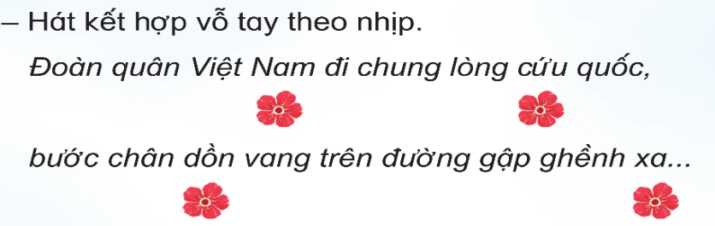  Tổng kết tiết học:  GV cùng HS nhắc lại lại nội dung của tiết học:  Học bài hát Quốc ca Việt Nam nhạc và lời Văn Cao.  - Nhận xét tiết học (khen + nhắc nhở)  - Dặn học sinh về nhà ôn lại bài học, chuẩn bị bài mới. | HS hát với nhạc đệm.  HS hát và vỗ tay theo nhịp.  - Học sinh ghi nhớ và thực hiện.
IV. Điều chỉnh sau bài học:
…………………………………………………………………………………………………………………………………………………………………………

